|  |  |
| --- | --- |
| UNIVERSIDAD POLITECNICA DE LA ZONA METROPOLITANA DE GUADALAJARA | Alumno: Hernandez Vidrio Victor Hernandez.  Maestro: Moran Garabito Carlos Enrique.  Materia: Controladores Lógicos Programables.  Carrera: Ingeniería en Mecatrónica..  Matricula: 173112962.  Grupo: 5°A. |
|  |  |

**Símbolos Para Operaciones De manipulación Según VDI 2860**

**Manipular (Símbolos Básicos). Almacenamiento Ordenado.**

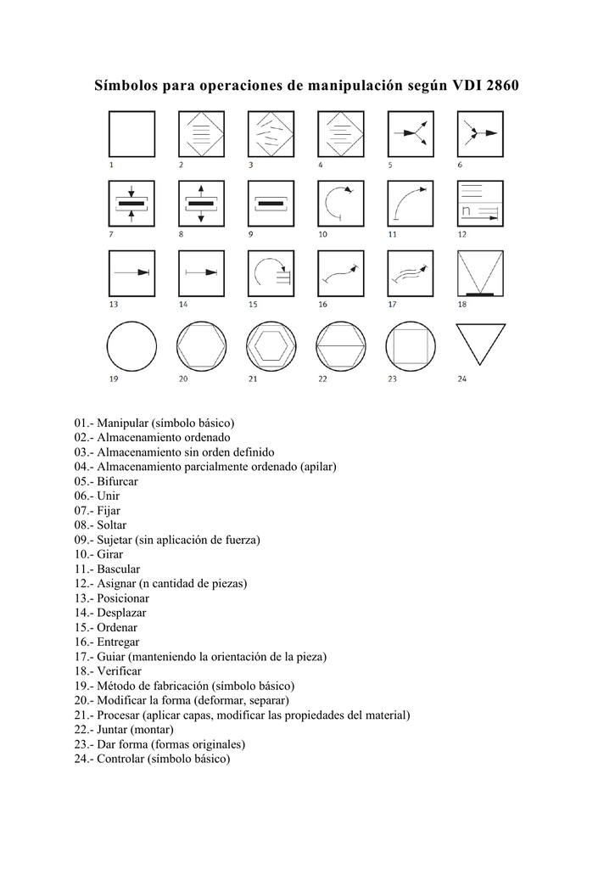 

**Almacenamiento sin orden definido. Almacenamiento parcialmente Ordenado.**

 

**Bifurcar. Unir.**

 

**Fijar. Soltar.**

 

**Sujetar (Sin aplicación de fuerza). Girar.**

 

**Bascular. Asignar (n cantidad de piezas).**

 

**Posicionar. Desplazar.**

 

**Ordenar. Entregar.**

 

**Guiar. Verificar.**

 

**Método de Fabricación (Símbolo Básico). Modificar la forma (deformar, separar).**

 

**Procesar (Aplicar cap, modif las prop del material). Juntar (Montar).**

 

**Dar Forma (Formas originales). Controlar (Símbolo Básico).**

 